Acceder al sistema Gemma con usuario y perfil activo para la funcionalidad modulo Maestro - Feriados, seleccionar un valor de la Fecha en la tabla resumen, hacer clic en el enlace Fecha, presionar el botón Modificar y confirmar cambios.

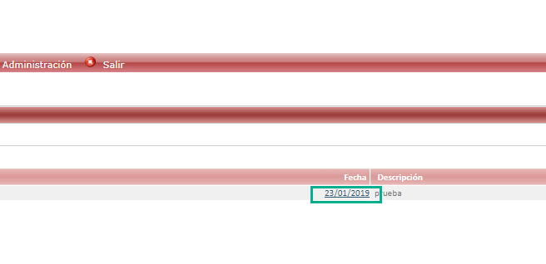

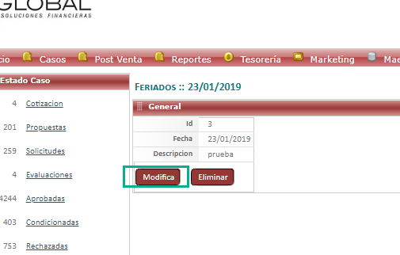

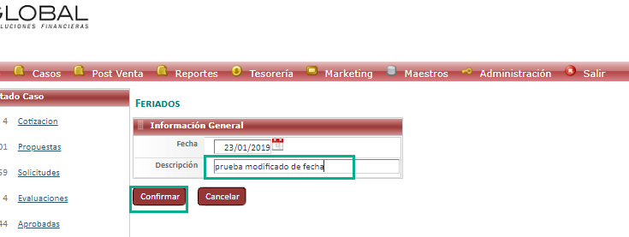

Resultado esperado

Modificacion mediante Link Fecha, de forma exitosa.

